Электромобили в настоящее время рассматриваются как наиболее перспективный вид транспортного средства. Причиной этому служит ряд его преимуществ: Отсутствие вредных выбросов во время движения, низкий шум, а также высокий крутящий момент на старте. Однако, на данный момент, электромобили сильно уступают транспортным средствам с двигателями внутреннего сгорания (ДВС) по максимальному запасу хода. В условиях ограниченного запаса емкости аккумуляторных батарей (АБ) на борту электромобиля возникает необходимость в разработке наиболее энергоэффективной, легкой и компактной тяговой установки, чтобы увеличить максимальный запас хода электромобиля на одном заряде.

На данный момент можно выделить два основных способа достичь максимального значения удельной мощности (отношения сумм мощностей тяговых агрегатов к конечному весу автомобиля) и максимальной эффективности трансмиссии электромобиля. Первый способ (рис. 1) заключается в установке высокоскоростного электромотора (так как их вес и габариты существенно ниже, чем у моторов с более низкой скоростью и эквивалентной мощностью). Однако недостатком такого способа является наличие механических потерь в трансмиссии, что сильно снижает общую эффективность топологии.

Более простым и эффективным способом повышения удельной мощности транспортного средства является использование мотор-колес: высоко-моментных, низкоскоростных моторов, установленных внутри колес автомобиля (рис.2). Подробно данный тип электромоторов был рассмотрен в [1]. Использование мотор-колес в трансмиссии электротранспорта позволит достичь улучшения динамических характеристик электротранспорта, а также избавиться от таких частей трансмиссии как карданный вал, дифференциал и т.д. Это позволит снизить конечный вес агрегата, а также повысить общий КПД системы [2-3].

К основным достоинствам использования мотор-колес можно отнести:

1. Независимое управление моментом и скоростью каждого колеса
2. Оптимизация места (более компактное расположение)

На данный момент автомобили с мотор-колесами разрабатываются многими производителями [4-5], в том числе в условиях бездорожья [6].

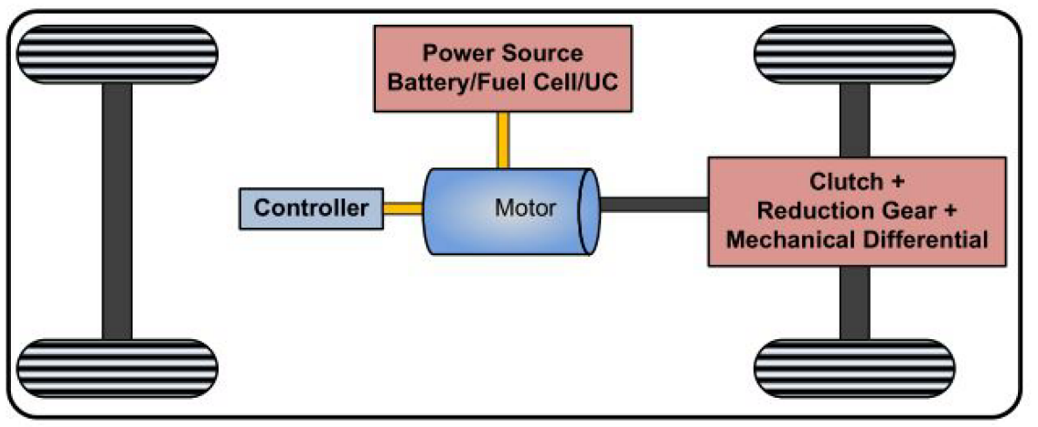

Рис. 1 Стандартная топология электротрансмиссии с одним мотором [4]

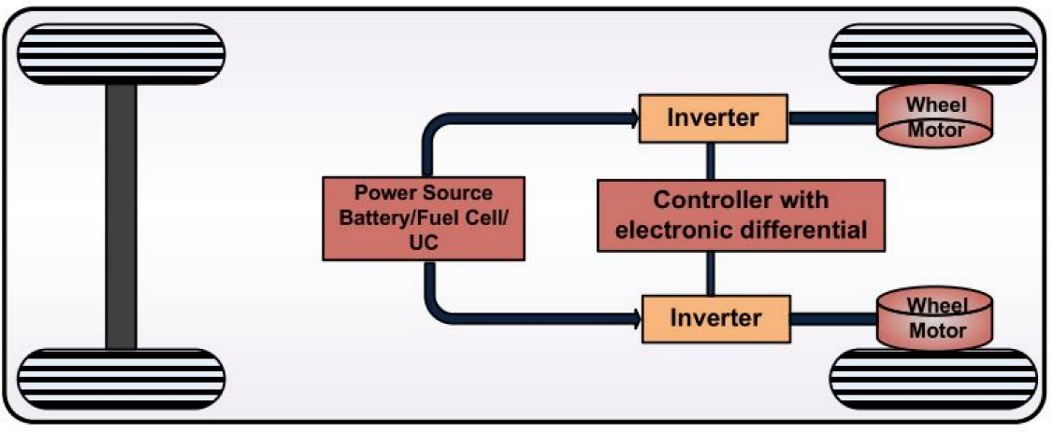

Рис 2 Топология электротрансмиссии с мотор-колесами[4]

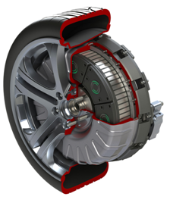

Рис 3 Мотор-колесо.

На рисунке 3 изображено мотор-колесо, разработанное компанией Protean, а также его составные части.

Однако, несмотря на вышеперечисленные достоинства, данный тип моторов имеет один недостаток – большая неподрессоренная масса, которая снижает комфорт от езды, а также уменьшает способность автомобиля удерживать заданное направление движения. Существуют различные способы решения данной проблемы [7], однако их решение выходит за рамки поставленных в исследовании целей и задач.

В составе мотор-колеса могут быть использованы различные типы электродвигателей. Данное исследование ориентировано на рассмотрение мотор-колес с синхронным электродвигателем с постоянными магнитами (СДПМ). Ниже будут рассмотрены основные достоинства и недостатки СПДМ в составе мотор-колес.

**Синхронные двигатели с постоянными магнитами**

Основными требованиями для электромоторов в составе мотор-колес являются:

1. Высокий крутящий момент на низких скоростях
2. Широкий диапазон регулирования скорости
3. Высокий коэффициент удельной мощности

Низкий вес мотора – наиболее важный параметр, необходимый для достижения высоких динамических характеристик мотора вследствие уменьшения общей неподрессоренной массы электромобиля. Таким образом отношение КПД мотора к его весу – основной критерий выбора электромотора. Электродвигатели, соответствующие вышеобозначенным критериям, представлены следующими типами:

1. Асинхронный электродвигатель [8-9]
2. Синхронный двигатель с постоянными магнитами [10]
3. Бесщеточный двигатель постоянного тока (вентильный электродвигатель) [11-12]
4. Вентильный реактивный электродвигатель [13]

Подробный анализ и сравнение различных типов электромоторов выходит за рамки поставленных в исследовании целей и задач. Работы, в которых проводится обозначенное исследование представлены в [14-15]. Как было обозначено ранее, представленное исследование рассматривает СДПМ в качестве тягового электромотора в составе мотор-колес, так как данный тип электродвигателей имеет высокий коэффициент удельной мощности, низкую инерционность ротора, высокий крутящий момент на низких скоростях, Высокий КПД (благодаря отсутствию обмоток в роторе )

**Типы синхронных двигателей с постоянными магнитами**

Литература

1. D. Luque, E. Ruppert, N. Bianchi, and M. Castiello, “Analysis of a three-phase in-wheel electric motor,” Universities Power Engineering Conference (UPEC), 2009 Proceedings of the 44th International, no. 1, pp. 1–5, 2009.
2. K. J. Tseng and G. H. Chen, “Computer-aided design and analysis of direct-driven wheel motor drive,” IEEE Transactions on Power Electronics, vol. 12, no. 3, pp. 517–527, 1997.
3. H. C. Lovatt, D. Elton, L. Cahill, D. H. Huynh, A. Stumpf, A. Kulkarni, A. Kapoor, M. Ektesabi, H. Mazumder, T. Dittmar, and G. White, “Design procedure for low cost, low mass, direct drive, in-wheel motor drivetrains for electric and hybrid vehicles,” IECON Proceedings (Industrial Electronics Conference), pp. 4558–4562, 2011.
4. M. Jain and S. S.Williamson, “Suitability analysis of in-wheelmotor direct drives for electric and hybrid electric vehicles,” 2009 IEEE Electrical Power and Energy Conference, EPEC 2009, 2009.
5. C. Espanet, F. Dubas, H. M. Mai, D. Chamagne, R. Bernard, and P. Bigot, “In-wheel motor for a small hybrid electric vehicle: design, realization and experimental characterization,” 2012 IEEE Energy Conversion Congress and Exposition (ECCE), pp. 892–898, 2012.
6. S. Zhitkova, M. Felden,D. Franck, and K.Hameyer, “Design of an electrical motorwithwide speed range for the in-wheel drive in a heavy duty off-road vehicle,” in 2014 International Conference on ElectricalMachines (ICEM), pp. 1076–1082, 2014.
7. Y. Tang, J. J. H. Paulides, I. J.M. Besselink, F.Gardner, and E. A. Lomonova, “Indirect drive in-wheel system for HEV/EV traction,” in 2013 World Electric Vehicle Symposium and Exhibition (EVS27), pp. 1–9, IEEE, Nov. 2013.
8. A. Benoudjit and N. Nait Said, “New dual-airgap axial and radial-flux induction motor for on wheel drive electric propulsion systems,” in POWERCON ’98. 1998 International Conference on Power System Technology. Proceedings (Cat. No.98EX151), vol. 1, pp. 615–619, IEEE.
9. F. Xu and L. Shi, “Characteristics analysis of multiple in-wheel-induction-motors drive system,” in 2011 IEEE International Conference on Industrial Technology, pp. 121–126, IEEE,Mar. 2011.
10. Y. Fan, X. Han, Z. Xue, and H. Jiang, “Design, analysis and control of a permanent magnet in-wheel motor based on magnetic-gear for electric vehicles,” 2011 International Conference on Electrical Machines and Systems, pp. 1–6, 2011.
11. Y.-P. Yang, Y.-P. Luh, and C.-H. Cheung, “Design and Control of Axial-Flux Brushless DC Wheel Motors for Electric Vehicles—Part I:Multiobjective Optimal Design and Analysis,” IEEE Transactions on Magnetics, vol. 40, pp. 1873–1882, July 2004.